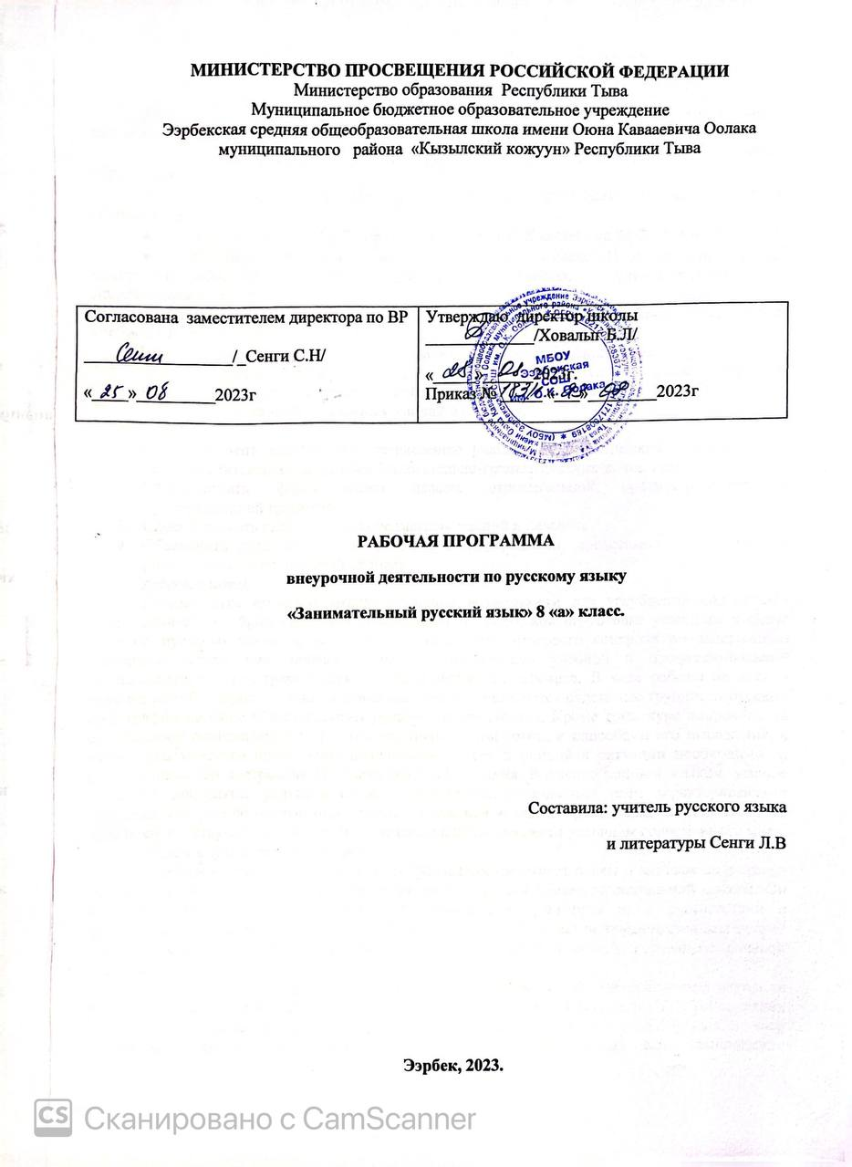
Пояснительная записка

Рабочая программа внеурочной деятельности для 8 класса «Занимательный русский язык» составлена на основе:
- Федерального государственного образовательного стандарта основного общего образования.
- Примерной основной образовательной программы основного общего образования.
- Учебного плана МБОУ Ээрбекской СОШ им.О.К.Оолака на 2023–2024 учебный год.
- С учетом авторской программы по русскому языку: «Программы по русскому языку для общеобразовательных учреждений. 5-9 классы. / Авторы-составителиТ.А. Ладыженская и др. – М.: Просвещение, 2016 г.
Рабочая программа составлена с учетом следующего распределения учебных часов, согласно учебному плану школы – 34 ч. (1 час в неделю).
Цель: Обеспечить условия для успешного освоения обучающимися трудных случаев орфоэпии, орфографии, лексикологии, для формирования и развития коммуникативной, языковой, лингвистической (языковедческой) и культуроведческой компетенций обучающихся, для совершенствования метапредметных умений и навыков.
Задачи:
- Способствовать дальнейшему осмыслению учащимися фонетических, традиционных, лексико-синтаксических, словообразовательно-грамматических написаний.
- Содействовать формированию навыка относительной орфографической и пунктуационной грамотности.
- Способствовать развитию метапредметных умений и навыков.
- Обеспечить развитие умения работать с информацией, представленной в словарях (электронных и на печатной основе).
Актуальность
Данный курс актуален, открывает новые возможности для углубления содержания лингвистического образования. Он способствует практической подготовке учащихся к сдаче ОГЭ по русскому языку, к успешному прохождению итогового контроля по завершению основного образования, призван помочь в дальнейшей учебной и профессиональной деятельности, так как грамотность – залог успешности человека. В ходе работы не просто перечисляются вопросы и даются ответы на них, а описываются отдельные трудности русской орфографии на фоне общей системы русского правописания. Кроме того, курс направлен на организацию систематической работы над пониманием текста и способами его выражения, а также практического применения полученных знаний и умений в ситуации необходимости самостоятельного построения собственного высказывания. Владение родным языком, умение общаться, добиваться успеха в процессе коммуникации являются теми характеристиками личности, которые во многом определяют достижения человека практически во всех областях жизни, способствуют его социальной адаптации к изменяющимся условиям современного мира.
Общая характеристика курса.
Содержание учебного материала программы соответствует целям и задачам подготовки учащихся к ОГЭ. Курс рассчитан на учащихся 8-го класса общеобразовательной школы. Он дополняет программу русского языка 5-9 классов, корректирует ее в соответствии с требованиями и моделями заданий ОГЭ. Данный курс обеспечивает понимание системы знаний о языке, формирует стабильные навыки владения языком и совершенствование речевой культуры.
Темы курса соотносятся как с основными разделами школьной программы изучения русского языка, так и с заданиями контрольно-измерительных материалов ОГЭ. На занятиях курса предусматриваютсятеоретическая часть (повторение правил, изучение трудных случаев правописания, определение этапов создания текста) и практическая часть (выполнение различных упражнений, помогающих сформировать языковую, лингвистическую и коммуникативную компетентности). Содержание программы нацеливает на систематизацию некоторых встречающих затруднения у учащихся правил орфографии и пунктуации. Также уделяется внимание культуре русской речи, речевым и грамматическим ошибкам, редактированию творческих работ. Первая часть работы ОГЭ в 8 классе – это написание сжатого изложения по тексту публицистического или научного стиля.
Сжатое изложение – это форма обработки информации исходного текста, позволяющая проверить комплекс необходимых жизненных умений, важнейшими из которых являются следующие:
• умение точно определять круг предметов и явлений действительности, отражаемой в тексте;
• умение адекватно воспринимать авторский замысел;
• умение вычленять главное в информации;
• умение сокращать текст разными способами;
• умение правильно, точно и лаконично излагать содержание текста;
• умение находить и уместно использовать языковые средства обобщённой передачи содержания.
Чтобы хорошо справиться с этим видом работы, ученика необходимо прежде всегонаучить понимать, что любой текст содержитглавную и второстепенную информацию. Главная информация – тосодержание, без которого будет неясен или искажён авторский замысел. Следовательно, нужно научитьвоспринимать текст на слух так, чтобы ученик точно понимал его общую тему, проблему, идею, видел авторскую позицию. Учащийся должен также тренироваться в определении микротем, являющихся составной частью общей темы прослушанного текста.
Часть 2 – задания с кратким ответом.В экзаменационной работе предложены следующие разновидности заданий с кратким ответом: – задания открытого типа на запись самостоятельно сформулированногократкого ответа; – задания на выбор и запись одного правильного ответа из предложенного перечня ответов.
Часть 3 (альтернативное задание 9) – задание открытого типа с развёрнутым ответом (сочинение), проверяющее умение создавать собственное высказывание на основе прочитанного текста. Задание проверяет коммуникативную компетенцию школьников, в частности умение строить собственное высказывание в соответствии с типом речи рассуждение. При этом не случайно особое внимание уделяется умению аргументировать положения творческой работы, используя прочитанный текст. Именно это общеучебное умение необходимо школьникам в дальнейшей образовательной, а часто и в профессиональнойдеятельности. Умение отстать свои позиции уважительно относиться к себе и своему собеседнику, вести беседу в доказательной манере служит показателем культуры, рационального сознания вообще. Подлинная рациональность, включающая способность аргументациидоказательности своей позиции, вовсе не противоречит уровнюразвития эмоциональной сферы, эстетического сознания. В этом единстве и заключается такое личностное начало, как ответственность за свои взгляды и позиции.

Планируемые результаты освоения учебного курса
Личностные
1) понимание русского языка как одной из основных национально-культурных ценностей русского народа, определяющей роли родного языка в развитии интеллектуальных, творческих способностей и моральных качеств личности, его значения в процессе получения школьного образования;
2) осознание эстетической ценности русского языка; уважительное отношение к родному языку, гордость за него; потребность сохранить чистоту русского языка как явления национальной культуры; стремление к речевому самосовершенствованию;
3) достаточный объем словарного запаса и усвоенных грамматических средств для свободного выражения мыслей и чувств в процессе речевого общения; способность к самооценке на основе наблюдения за собственной речью.
Метапредметные
1) владение всеми видами речевой деятельности;
2) применение приобретенных знаний, умений и навыков в повседневной жизни; способность использовать родной язык как средство получения знаний по другим учебным предметам; применение полученных знаний, умений и навыков анализа языковых явлений на межпредметном уровне;
3) овладение национально-культурными нормами речевого поведения в различных ситуациях формального и неформального межличностного и межкультурного общения.
Предметные
1) представление об основных функциях языка, о роли русского языка как национального языка русского народа, как государственного языка Российской Федерации и языка межнационального общения, о связи языка и культуры народа, о роли родного языка в жизни человека и общества;

2) понимание места родного языка в системе гуманитарных наук и его роли в образовании в целом;
3) усвоение основ научных знаний о родном языке; понимание взаимосвязи его уровней и единиц;
4) освоение базовых понятий лингвистики: лингвистика и ее основные разделы; язык и речь, речевое общение, речь устная и письменная; монолог, диалог и их виды; ситуация речевого общения; разговорная речь, научный, публицистический, официально-деловой стили, язык художественной литературы; жанры научного, публицистического, официально-делового стилей и разговорной речи; функционально-смысловые типы речи (повествование, описание, рассуждение); текст, типы текста; основные единицы языка, их признаки и особенности употребления в речи;
5) овладение основными стилистическими ресурсами лексики и фразеологии русского языка, основными нормами русского литературного языка (орфоэпическими, лексическими, грамматическими, орфографическими, пунктуационными), нормами речевого этикета и использование их в своей речевой практике при создании устных и письменных высказываний;
6) опознавание и анализ основных единиц языка, грамматических категорий языка, уместное употребление языковых единиц адекватно ситуации речевого общения;
7) проведение различных видов анализа слова (фонетический, морфемный, словообразовательный, лексический, морфологический), синтаксического анализа словосочетания и предложения, многоаспектного анализа текста с точки зрения его основных признаков и структуры, принадлежности к определенным функциональным разновидностям языка, особенностей языкового оформления, использования выразительных средств языка;
8) понимание коммуникативно-эстетических возможностей лексической и грамматической синонимии и использование их в собственной речевой практике;
9) осознание эстетической функции родного языка, способность оценивать эстетическую сторону речевого высказывания при анализе текстов художественной литературы.

КАЛЕНДАРНО-ТЕМАТИЧЕСКОЕ ПЛАНИРОВАНИЕ

№ | Тема занятия | Кол-во часов | Дата проведения
№ | Тема занятия | Кол-во часов | План | Фактич.
Готовимся к написанию сжатого изложения – 7 ч.
1 | Введение. Рекомендации по подготовке к ОГЭ.Критерии оценки выполнения заданий. | 1 | 08.09
2 | Определение, признаки и характеристика текста как единицы языка. | 1 | 15.09
3 | Тема, идея, проблема текста и способы их установления и формулирования. | 1 | 22.09
4 | Композиция, логическая, грамматическая структура текста | 1 | 29.09
5 | Способы сжатия текста. | 1 | 06.10
6 | Сжатое изложение. | 1 | 13.10
7 | Сжатое изложение. | 1 | 20.10
Готовимся к написанию сочинения-рассуждения – 11ч.
8 | Понятие о сочинении-рассуждении. Критерии оценки сочинения. Тема, идея, проблема текста. | 1 | 27.10
9 | Позиция автора. Собственная позиция. Подбор аргументов. | 1 | 10.11
10 | Композиция сочинения (тезис, аргументы, вывод). Оформление вступления и концовки сочинения. | 1 | 17.11
11 | Алгоритм написания сочинения на лингвистическую тему. | 1 | 24.11
12-13 | Сочинение-рассуждение на лингвистическую тему (9.1). | 2 | 01.12  08.12
14-15 | Сочинение-рассуждение, связанное с объяснением понимания смысла ключевого фрагмента исходного текста (9.2). | 2 | 15.12  22.12
16-17 | Сочинение-рассуждение, связанное с объяснением значения того или иного слова (9.3). | 2 | 29.12  12.01
18 | Анализ написанного сочинения по выбору учащихся. Классификация речевых и грамматических ошибок. | 1 | 19.01
Тестовые задания и алгоритм их решения – 16 ч.
19 | Смысловой анализ текста. | 1 | 26.01
20-21 | Изобразительно-выразительные средства русского языка. | 2 | 02.02  09.02
22-23 | Правописание приставок. | 2 | 16.02  01.03
24-25 | Правописание суффиксов. | 2 | 15.03  22.03
26 | Лексика и фразеология | 1 | 05.04
27 | Виды подчинительной связи в словосочетании | 1 | 12.04
28-29 | Способы выражения главных членов предложения | 2 | 19.04  26.04
30 | Простое осложненное предложение. Обособленные члены предложения. | 1 | 03.05
31 | Вводные слова и предложения. Вставные конструкции. Обращения | 1 | 10.05
32 | Предложение. Количество грамматических основ в предложении. | 1 | 17.05
33-34 | Сложносочинённые и сложноподчинённые предложения | 1 | 24.05

